(*) Publicada no DOU de 06 de novembro de 2002 - Seção I - Página 83

SECRETARIA DE INSPEÇÃO DO TRABALHO

(*) PORTARIA Nº 30, DE 22 DE OUTUBRO DE 2002

Divulgar para consulta pública a proposta de texto de
criação da Norma Regulamentadora Nº 31 - Segurança
e Saúde nos Trabalhos em Espaços Confinados.

A Secretária de Inspeção do Trabalho e o Diretor do Departamento de Segurança e Saúde no Trabalho, no uso de suas atribuições legais e considerando o estabelecido na Portaria MTb n° 393/96, resolvem:

Art. 1° Divulgar para consulta pública o texto anexo de proposta da Norma Regulamentadora Nº 31- Segurança e Saúde nos Trabalhos em Espaços Confinados.
Art. 2° Fixar o prazo de 90 (noventa) dias, após a publicação deste ato, para o recebimento de sugestões ao texto, que deverão ser encaminhadas para:
MINISTÉRIO DO TRABALHO E EMPREGO - Departamento de Segurança e Saúde no Trabalho - Esplanada dos Ministérios, Bloco F, Edifício Anexo, 1º andar, Ala "B" - CEP 70059-900 - Brasília/DF
Art. 3° Esta portaria entra em vigor na data de sua publicação.
VERA OLÍMPIA GONÇALVES
Secretária de Inspeção do Trabalho
JUAREZ CORREIA BARROS JUNIOR
Diretor do Departamento de Segurança e Saúde no Trabalho

ANEXO I

SINALIZAÇÃO DE IDENTIFICAÇÃO DE ESPAÇO CONFINADO

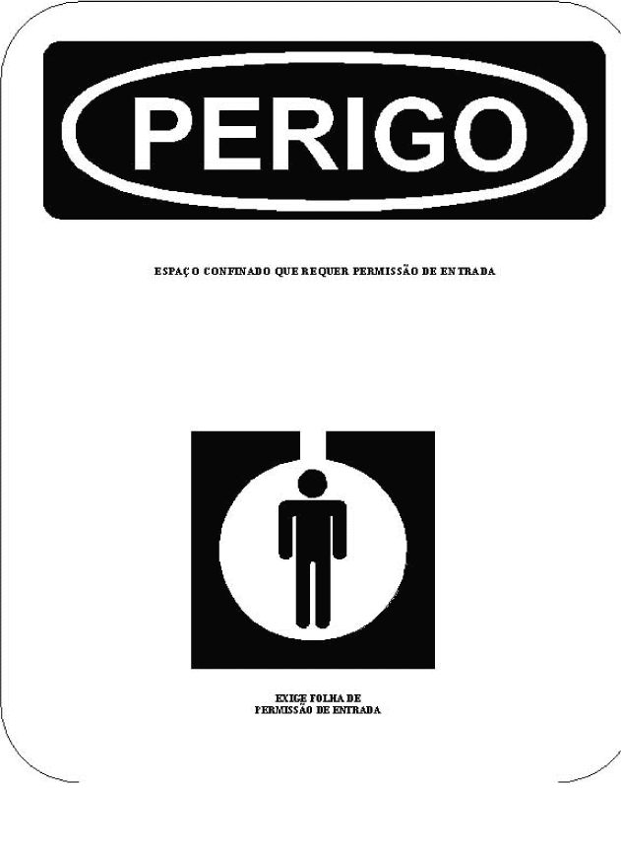

ANEXO II

MODELO DE PERMISSÃO DE ENTRADA EM ESPAÇO CONFINADO

Nome da Empresa:________________________________________
Local de Trabalho: ________________Espaço Confinado:_________
Data e Horário da Emissão: _____________________
Data e Horário do Término:_____________________
Trabalho a ser Realizado:_______________________
Trabalhadores Autorizados:_____________________
Vigia:_________________ Pessoal de Resgate:__________________
Telefones e Contatos: Ambulância: _________
Bombeiros:_________ Segurança:__________

REQUERIMENTOS QUE DEVEM SER COMPLETADOS ANTES DA ENTRADA

Descrição dos espaços adjacentes _____________________________
1. Isolamento - Área de Segurança (sinalizada com cartaz) - Isolada e/ou bloqueada por cercas, cones, cordas, faixas, barricadas, correntes e/ou cadeados. __________S( ) N( )
2. Bloqueios e Desconexões - caldeiras, bombas, geradores, quadros, circuitos elétricos e linhas desenergizadas, desligados e isolados; tubulação, linhas e dutos, bloqueados, isolados, travados e/ou desconectados ___________ N/A( ) S( ) N( )
3. Avaliação Inicial da Atmosfera: Horário _____________________
Oxigênio ___________________________________________% O2
Inflamáveis _________________________________________ %LIE
Gases/vapores tóxicos __________________________________ ppm
Poeiras/fumos/névoas tóxicas_____________________________mg/m3
Nome Legível / Assinatura do Responsável pelas Avaliações:_____
4. Purga, Inertização e/ou Lavagem______ N/A( ) S( ) N( )
5. Ventilação - tipo e equipamento___________ N/A ( ) S( ) N( )
6. Avaliação após purga, inertização e/ou ventilação: Horário _______
Oxigênio ________________________% O2 > 19,5% ou < 23,0 %
Inflamáveis ____________________________________%LIE < 10%
Gases/vapores tóxicos __________________________________ ppm
Poeiras/fumos/névoa tóxicos_____________________________ mg/m3
Nome Legível/Assinatura do Responsável pelas Avaliações:___________________________________
7. Iluminação Geral (a prova de explosão?)_______ N/A( ) S( ) N( )
8. Procedimentos de Comunicação: ____________ N/A( ) S( ) N( )
9. Procedimentos de Resgate: _________________ N/A( ) S( ) N( )
10. Equipamentos:
Equipamento de monitoramento de gases de leitura direta com alarmes?___________________________________N/A( ) S( ) N( )
Lanternas ?________________________________ N/A( ) S ( ) N( )
Extintores de incêndio ?_____________________ N/A( ) S( ) N( )
Roupa de proteção, Capacetes, botas, luvas, protetor auricular e ocular?____________________________N/A( ) S( ) N( )
Equipamentos de proteção respiratória?__________ N/A( ) S( ) N( )
Cintos de segurança e linhas de vida para os trabalhadores autoriza-dos ? _____________________________________ N/A( ) S( ) N( )
Cintos de segurança e linhas de vida para a equipe de resga-te?_______________________________________N/A( ) S( ) N( )
Equipamento de içamento ?___________________ N/A( ) S( ) N( )
Equipamento de Comunicação _________________N/A( ) S( ) N( )
Equipamento de respiração autônoma para os trabalhadores autorizados ? _______________________________N/A( ) S( ) N( )
Equipamento de respiração autônoma para a equipe de resgate?___________________________________ N/A( ) S( ) N( )
Equipamentos elétricos e outros à prova de explosão?______________ N/A( ) S( ) N( )
11. Treinamento de Todos os Trabalhadores?
É atual?__________________________________ N/A( ) S( ) N( )

ENTRADA AUTORIZADA POR __________________________
(nome legível e assinatura)

REQUERIMENTOS QUE DEVEM SER COMPLETADOS DURANTE O DESENVOLVIMENTO DOS TRABALHOS

12. Medições Periódicas: Horário_____________________________
Oxigênio _________________________% O2 > 19,5% ou < 23,0 %
Inflamáveis ___________________________________% LIE < 10%
Gases/vapores tóxicos _________________________________ ppm
Poeiras/fumos/névoas tóxicas __________________________mg/m3
Nome Legível / Assinatura do Responsável pelas Avaliações: ________________________________________________________
13. Permissão de Trabalhos à Quente - Operações de solda, queima, esmerilhamento e ou outros trabalhos que liberem chama aberta, faíscas ou calor estão autorizados com as respectivas medidas de controle de engenharia, administrativas e pessoais __________________________________________N/A( ) S( ) N( )
Procedimentos de Emergência e Resgate: ____________________
¿A entrada não pode ser permitida se algum campo não for preenchido ou contiver a marca na coluna ¿não¿. Obs.: ¿N/A¿ não se aplica, ¿S¿ sim e ¿N¿ não.
¿Qualquer saída por qualquer motivo implica na emissão de nova Permissão de Entrada.
¿Esta Permissão de Entrada e todas as cópias deverão ficar no local de trabalho até o término do trabalho, logo após deverão ser arquivadas no SESMT.
¿As informações contidas neste documento foram emitidas, recebidas, compreendidas e são expressão da atual condição operacional do Espaço Confinado, permitindo-se desta forma a Entrada no Espaço Confinado e o desenvolvimento de trabalhos no seu interior.
¿Elaborada por: Nome Legível/Assinatura Responsável Técnico:________________________________
¿Preenchida por: Nome Legível/Assinatura Supervisor de Entrada_____________________________

ANEXO III

Análise Preliminar de Risco (APR): avaliação inicial dos riscos potenciais, suas causas, conseqüências e medidas de controle.
Atmosfera IPVS: atmosfera imediatamente perigosa à vida e à saúde.
Avaliações iniciais da atmosfera: conjunto de medições preliminares realizadas na atmosfera do espaço confinado.
Bloqueios: dispositivos que impedem a liberação de energias perigosas tais como: pressão, vapor, fluidos, combustíveis, água, esgotos e outros.
Contaminantes: referem-se aos gases, vapores, névoas, fumos e poeiras presentes na atmosfera do espaço confinado.
Deficiência de Oxigênio: atmosfera contendo menos de 19,5% de oxigênio em volume.
Engolfamento: é a captura de uma pessoa por líquidos ou sólidos finamente divididos que possam ser aspirados causando a morte por enchimento ou obstrução do sistema respiratório, ou que possa exercer força suficiente no corpo para causar morte por estrangulamento, constrição ou esmagamento.
Enriquecimento de Oxigênio: atmosfera contendo mais de 23% de oxigênio em volume.
Folha de Permissão de Entrada (FPE): documento escrito contendo o conjunto de medidas de controle, visando a entrada e desenvolvimento de trabalho seguro e medidas de emergência e resgate em espaços confinados.
Inertização: deslocamento da atmosfera por um gás inerte, resultando numa atmosfera não combustível.
Intrinsecamente Seguro: situação em que o equipamento não é capaz de liberar energia elétrica ou térmica suficientes, para em condições normais ou anormais, causar a ignição de uma dada atmosfera explosiva, conforme expresso no certificado de conformidade do equipamento.
Medidas especiais de controle: medidas adicionais de controle necessárias para permissão de trabalho em espaços confinados em situações peculiares, tais como trabalhos a quente, atmosferas IPVS ou outras.
Ordem de Bloqueio: ordem de suspensão de operação normal do espaço confinado.
Ordem de Liberação: ordem de reativação de operação normal do espaço confinado.
Proficiência: competência, aptidão, capacidade e habilidade aliadas à experiência.
Purga: método pelo quais gases, vapores e impurezas são retirados dos espaços confinados.
Incidente: qualquer evento não programado que possa indicar a possibilidade de ocorrência de acidente.
Responsável Técnico: profissional habilitado e qualificado para identificar os espaços confinados existentes na empresa e elaborar as medidas de engenharia, administrativas, pessoais e de emergência e resgate.
Sistema de Permissão de Entrada em Espaços Confinados: procedimento escrito para preparar uma permissão de entrada segura e para o retorno do espaço confinado ao serviço depois do término dos trabalhos.
Supervisor de Entrada: técnico encarregado para operacionalizar a permissão de entrada, responsável pelo acompanhamento, comunicação e ordem de abandono para os trabalhadores.
Travas: dispositivo que utiliza um meio tal como chave ou cadeado para garantir isolamento de dispositivos que liberem energia elétrica ou mecânica.

